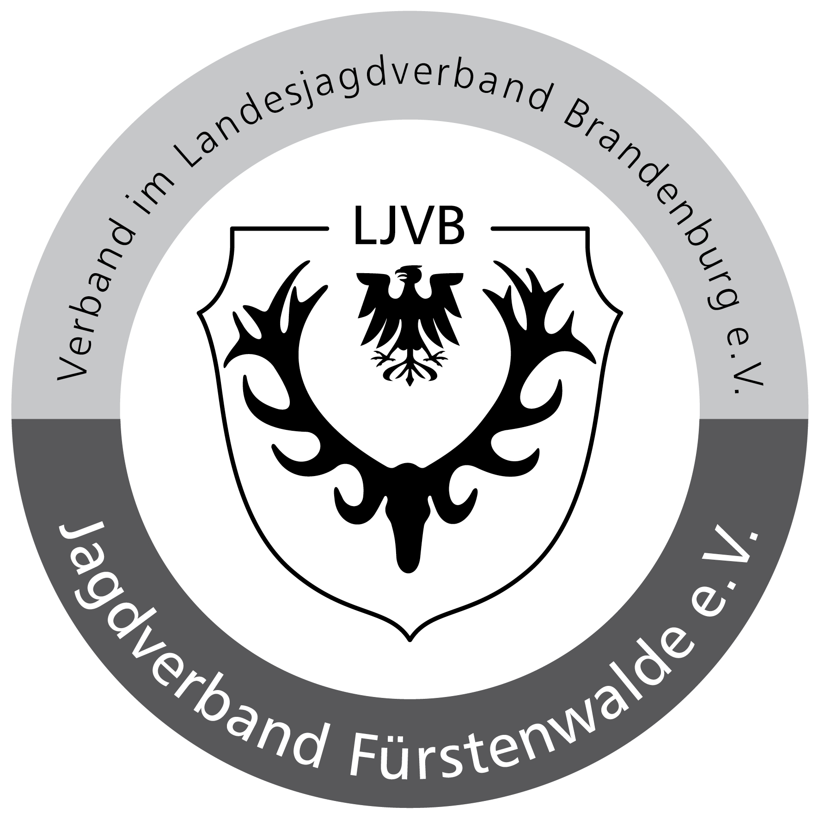
Jagdverband Fürstenwalde e.V.

1
Kontakt Info@jagdverband-fuerstenwalde.de

Jagdverband Fürstenwalde e.V. Am Fuchsbau 8 a 15526 Bad Saarow OT Petersdorf

Pressemitteilung des Jagdverbandes Fürstenwalde e.V. vom 27. März 2023

Ein Heim für Fledermäuse

Bad Saarow: Wer hat es gewusst? Die Fledermäuse sind Säugetiere und gehören damit zu den wenigen Säugetieren, die fliegen können. Sie haben auch noch andere Besonderheiten. Mit Ihrem Ultraschallsinn nehmen sie eine Echoortung vor und können so auch bei wenig Licht auf Nahrungssuche gehen. Eine etwas andere Bekanntheit hat die Fledermaus als Vampir gewonnen. Dabei werden aber nicht wie gemeinhin dargestellt die oberen Eckzähne, sondern die unteren Schneidezähne zum Anritzen des Opfers benutzt. Die Fledermäuse spielen eine wichtige Rolle bei der Blütenbestäubung und der biologischen Schädlingsbekämpfung (Insekten). Ende März endet ihr Winterschlaf und sie ziehen in sogenannten Wochenstuben Ihren Nachwuchs auf. Diese Wochenstuben können, wenn geeignete Fledermaus-Quartiere (Bäume mit Höhlungen, Spaltenquartiere, Höhlen und Stollen) fehlen, auch Fledermauskästen sein. Solche Fledermauskästen wurden während des Waldfestes Fürstenwalde 2022 von Besuchern am Stand des Jagdverbandes Fürstenwalde gebaut. Am 1. April (kein Aprilscherz) wollen die Mitglieder des Jagdverbandes 20 dieser Nisthilfen im Wald aufhängen. Vielleicht kommen Kinder, die die Kästen gebaut haben, mit Ihren Eltern auch mit dazu. Treffpunkt ist im Revier Fuchsbau.
Ort Am Fuchsbau 8a, 15526 Bad Saarow Ortsteil Petersdorf (Das Tor zum Fuchsbau ist ab 08:30 Uhr geöffnet. Bitte
folgen Sie ca. 800 m der Betonstraße bis zum Rondell am Kopfbau, wo auch der Eingang zur Bunkerführung des
Technischen Denkmals Bunker Fuchsbau ist. Dort ist Treffpunkt.)
Parken Am Treffpunkt wird eingewiesen.
Zeit 01. April 2023 09:00 Uhr
Dauer ca. 1-2 Stunden
Hinweis wetterangepasste Kleidung, festes Schuhwerk
Eine Anmeldung per Email vorsitzender@jagdverband-fuerstenwalde.de unter Angabe der Zahl der teilnehmenden Personen ist erforderlich. Anmeldeschluß ist der 30. März 2023.

Waidmannsheil

Dr. Frank-Peter Schmidt
Vorsitzender des Jagdverbandes Fürstenwalde e.V.

